血小板的人体冒险

软件项目总体设计报告（ISO标准）



G15小组

组长：孙文韬

组员：韩旭、沈路通

目录

1. 引言 4

1.1. 编写目的 4

1.2. 背景 4

1.2.1. 名称 4

1.2.2. 本项目的提出者、开发者、用户 4

1.3. 定义 4

1.4. 参考资料 5

2. 总体设计 5

2.1. 需求规定（目标） 5

2.1.1. 系统功能 5

2.1.2. 系统性能 6

2.1.3. 输入输出要求 6

2.1.4. 数据管理能力要求 7

2.1.5. 故障处理要求 7

2.1.6. 其它专门要求 7

2.2. 运行环境 7

2.2.1. 设备 7

2.2.2. 支持软件 7

2.2.3. 接口 7

2.2.4. 控制 8

2.3. 基本设计概念和处理流程 9

2.4. 结构 10

2.5. 功能需求与系统模块的关系 10

2.6. 人工过处理过程 10

2.7. 尚未解决的问题 10

3. 接口设计 10

3.1. 用户接口 10

3.2. 外部接口 11

3.3. 内部接口 11

4. 运行设计 11

4.1. 运行模块组合 11

4.2. 运行控制 11

4.3. 运行时间 11

5. 系统数据结构设计 12

5.1. 逻辑结构设计要点 12

5.2. 物理结构设计要点 13

5.3. 数据结构与程序的关系 13

6. 系统出错处理设计 13

6.1. 出错信息 13

6.2. 补救措施 13

6.3. 系统维护设计 14

# 引言

## 编写目的

我们在进行了一定量的调查后发现包括我们自身在内的许多大学生都对游戏感兴趣，除了周末之外我们的空余时间都太过碎片化，而且课后也有一定量的学习任务，不能完全用来玩游戏也更不要说去玩一些一盘就是几十分钟的游戏了。所以我们想要设计一款游戏时间较短但又能有一定趣味性与可玩性的游戏，而目前市面上比较流行的游戏有生存类的、休闲类的、战略养成类的等等。反倒是过去较火的横版闯关游戏有些少见，因此我们想要为喜欢这类游戏但又没有较多娱乐时间的人们做一款游戏。同时前段时间《工作细胞》这部动漫大火，吸引了大量的粉丝，我们以这部动漫作为游戏背景也能吸引一部分这个动漫的粉丝。

## 背景

### 名称

血小板的人体冒险

### 本项目的提出者、开发者、用户

提出者及开发者：孙文韬、韩旭、沈路通

用户：忙于学习任务，没有充足时间玩大型游戏的人群，主要以大学生为主。

## 定义

a.HTML5：万维网的核心语言、标准通用标记语言下的一个应用超文本标记语言（HTML）的第五次重大修改。

b.Cocos：Cocos是由触控科技推出的游戏开发一站式解决方案，包含了从新建立项、游戏制作、到 打包上线的全套流程。开发者可以通过Cocos快速生成代码、编辑资源和动画，最终输出适合于多个平台的游戏产品

c.Python：Python是一种计算机程序设计语言。是一种动态的、面向对象的脚本语言，最初被设计用于编写自动化脚本(shell)，随着版本的不断更新和语言新功能的添加，越来越多被用于独立的、大型项目的开发。

d.Unity3D：Unity3D是由Unity Technologies开发的一个让玩家轻松创建诸如三维视频游戏、建筑可视化、实时三维动画等类型互动内容的多平台的综合型游戏开发工具，是一个全面整合的专业游戏引擎。

## 参考资料

【1】张海藩、牟永敏编著，软件工程导论（第6版），北京：清华大学出版社，2013

【2】姚晓光、田少煦、梁冰、陈泽伟、伊宁编著，游戏设计概论，北京：清华大学出版社，2018

【3】谌宝业、魏伟、伍建平编著，游戏专业概论，北京：清华大学出版社，2018

【4】总体设计书模板：https://wenku.baidu.com/view/b06aab6327d3240c8447ef23.html

【5】《G15项目介绍书》、《G15项目计划书》、《G15项目可行性分析报告》、《G15项目需求分析报告》

# 总体设计

## 需求规定（目标）

### 系统功能



如图所示，输入内容为用户使用的账号和运行游戏后生成的新存档，然后通过链接服务器上传新存档覆盖旧存档实现云存储的更新便于用户在不同机器上登录也能享受相同的游戏进度，软件支持一名玩家进行游戏，支持同时在线的终端也只有一个。

### 系统性能

#### 精度

该程序是要从网络获取游戏数据和存档信息，所以服务器和用户使用终端间传输精度必须要高，避免数据传输错误导致的运行异常，输入信息中的存档信息需要保证完整不然会影响新存档的覆盖。

#### 时间特性要求

a.响应时间：系统应该做到能从服务器得到请求并接受和发送信息，响应时间不能超出服务器的连接时间；

b.更新处理时间，云存储只对用户使用上传存储指令才会执行，平时则为存档点形式保存的本地储存，更新处理时间与用户需求相关；

c.数据的转换和传送时间：用户需要接受游戏数据才能开始游戏，所以加载时间不能过长影响用户体验，转换由于是网络端所以没有数据转换只要考虑输出传送花费的时间长度即可；

d.解题时间：用户等待的是服务器发来的游戏文件和存档信息，主要加快存档信息在游戏中加载的时间，避免存档信息不能读入游戏或者存档读入过慢影响游戏运行。

#### 可靠性

当游戏出现故障时玩家可以向制作人员进行反馈，我们也会在第一时间对游戏进行修复。

#### 灵活性

制作组在收到玩家的游戏体验反馈后会不断更新该程序的游戏内容，力求达到玩家最大的满意程度。

### 输入输出要求

输入的账户信息是字符串的账号，它是通过数据库和服务器连接来寻找该账号下的云存档，然后导入存档到游戏，直观表现为用户打开游戏可以直接看到自己之前存的存档信息；输入的存档信息是一个文件，它存储了游戏的进度，它通过本地存档或云存档获取并通过用户执行游戏会进行更新，直观表现为存档信息会根据用户体验不断更新。

### 数据管理能力要求

需要进行服务器信息，账户信息，存档信息和游戏数据的管理，服务器信息通过租借服务器可以解决，账户信息需要存储账号字符串，存储量小而存档信息只是游戏的小部分信息，其储存要求也不是很高，而游戏数据需要上传到网站才能运行，要保证数据传输不出错才能正常地运行游戏，所以游戏数据的存储要求较高。

### 故障处理要求

可能会出现服务器本身故障，由于是租借服务器所以会和持有方协商进行修复；可能会出现存档信息出错，如果是本地出错那么告知用户本地存档被破坏并试图加载云存档覆盖现存档；可能会出现云存档出错那么告知用户云存储失效并把现在本地存档或试图加载上一个云存档；可能会出现游戏数据错误，那可能是游戏加载出现问题，会尽快修复bug尽快回复功能。

### 其它专门要求

用户可以随地登录游戏所以账号管理要简便和具备一定安全性比如密码验证登录，环境需要是网站，所以要保证网络的可靠性和网站的可靠性。

## 运行环境

### 设备

需要配有键盘并且可以联网的电脑。

### 支持软件

支持所有能打开网页的电脑端服务。

### 接口

接口是通过网页进行连接，所以需要网络传输协议和服务器相关的协议。

### 控制

首先是网络信号，测试用户能否登录网站，这个由用户端控制，然后是游戏加载信号负责管理游戏是否成功加载，有服务器端发出，之后是存档读取信号用来确认云存储的信息是否失效，也是由服务端发出，之后是游戏运行信号管理游戏是否持续运行是否出现问题，如果有问题则由编译器本身发送。

## 基本设计概念和处理流程

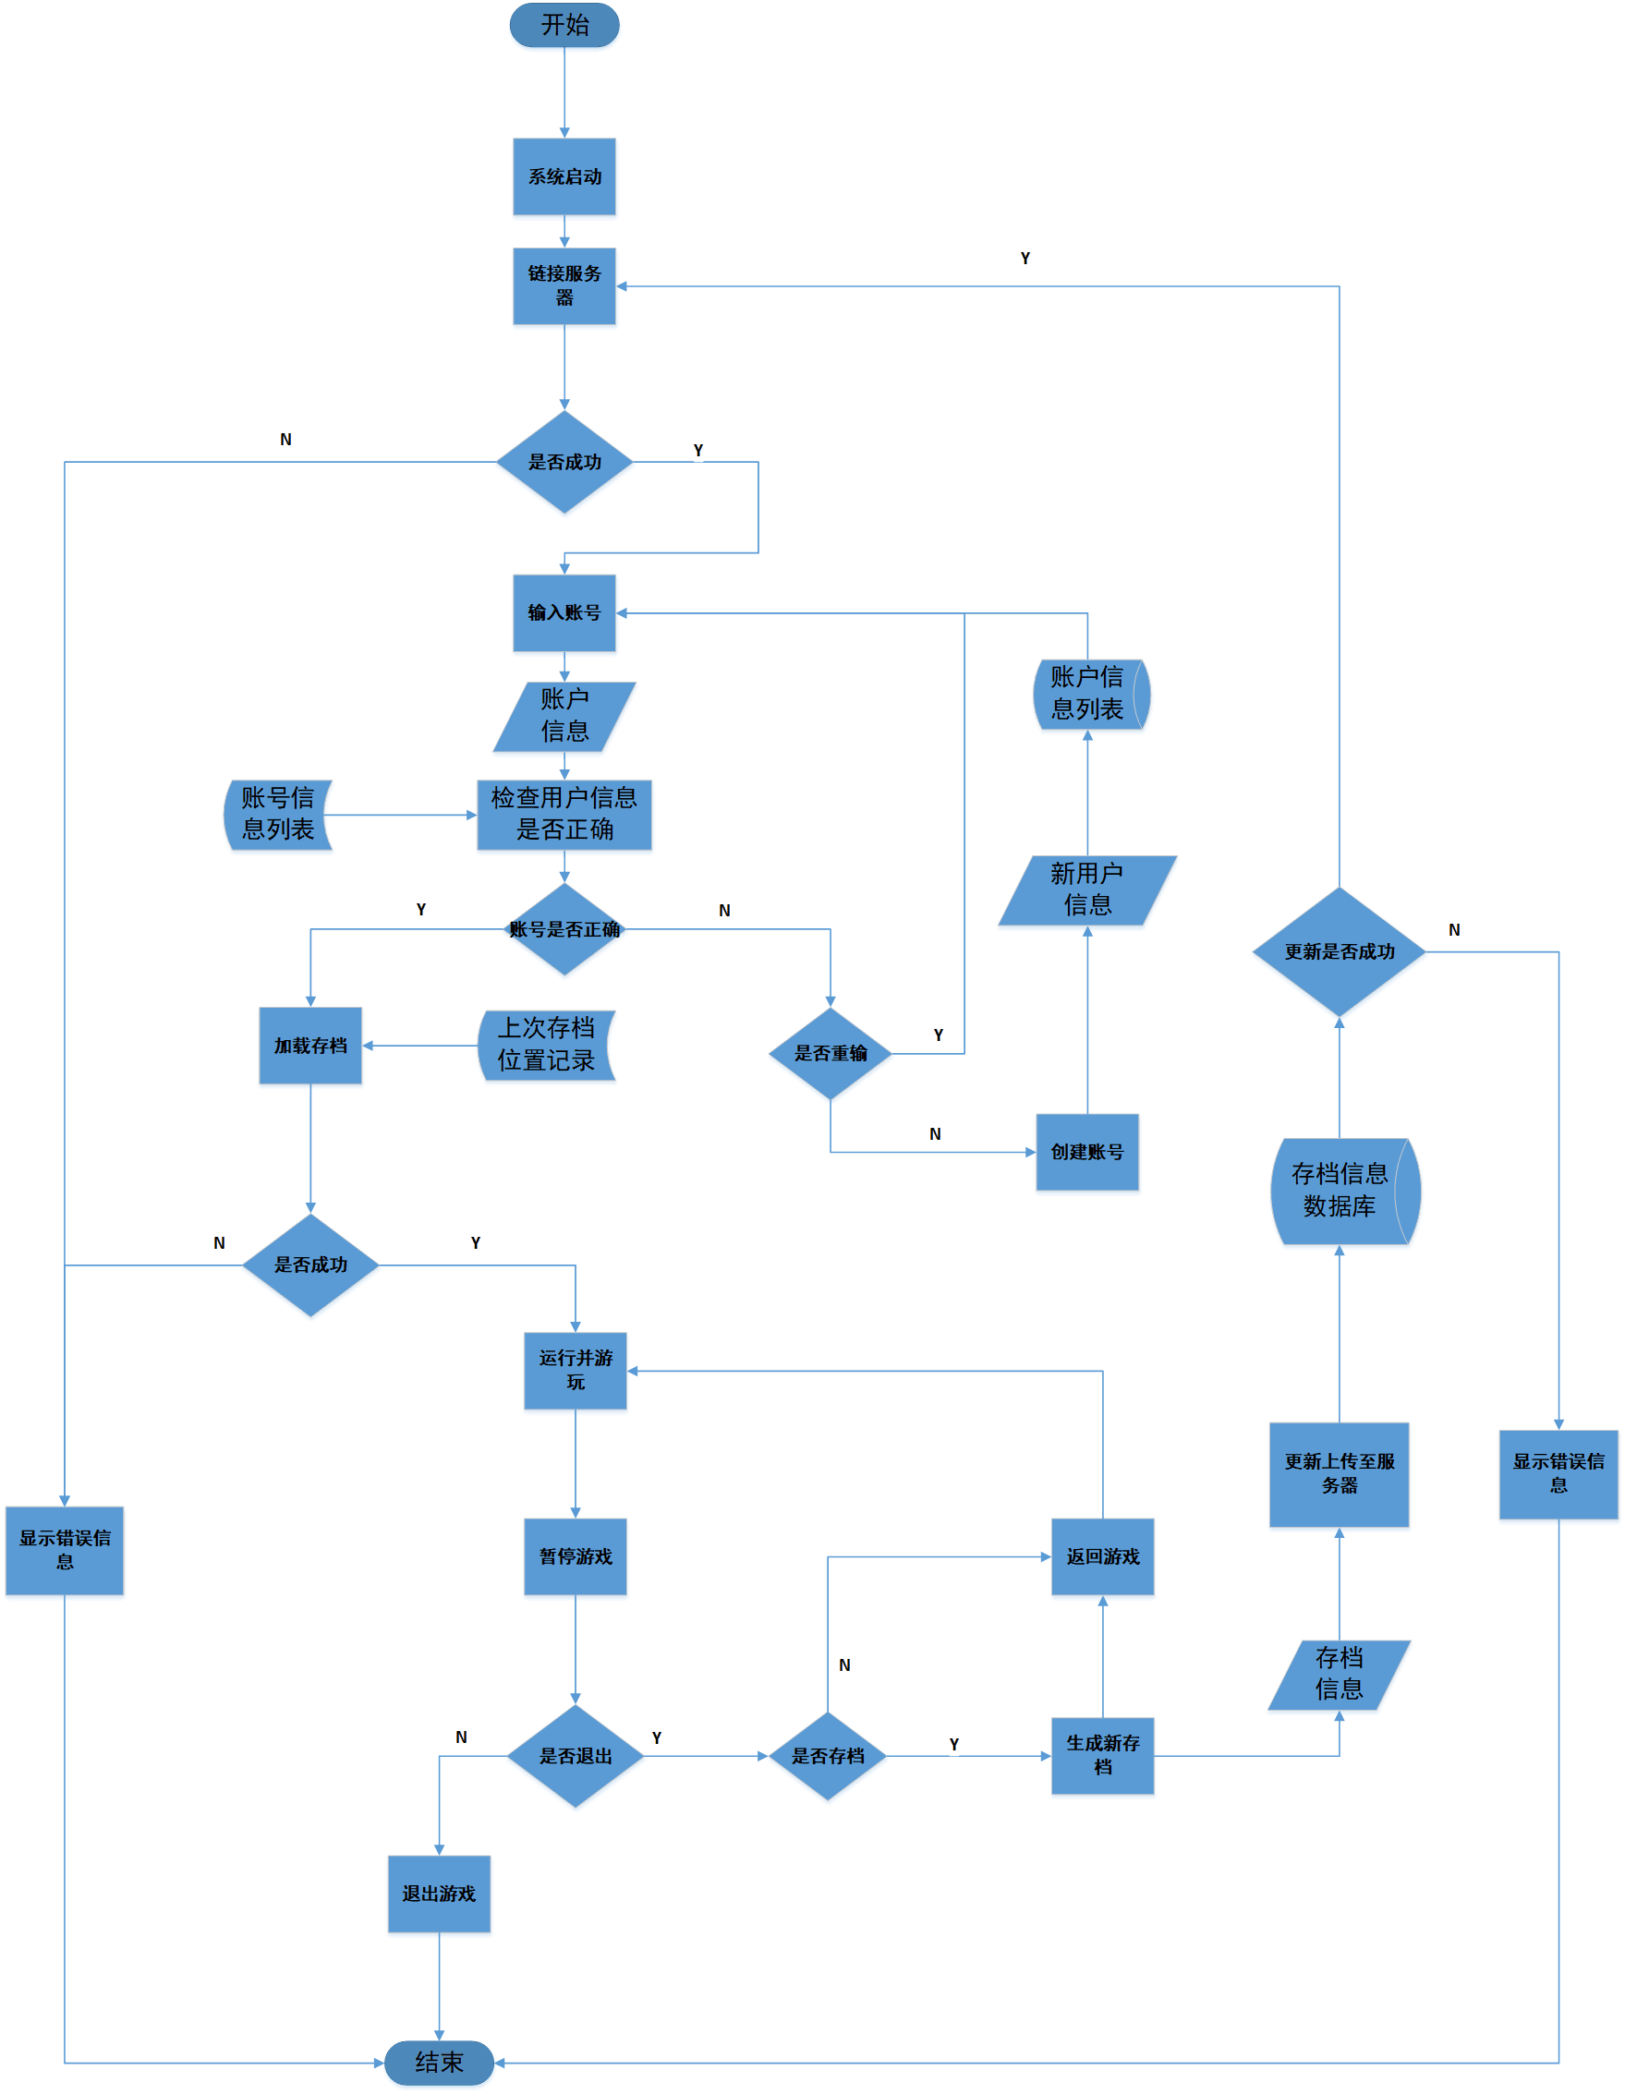

## 结构

后台控制中心

读档模块

账户管理模块

用户输入模块

显示信息模块

存档模块

根据用户输入的指令选择已有的账户登录

角色控制模块

将信息反馈到屏幕上

根据用户输入的指令注册新的账户

游戏数据处理模块息

根据用户输入的指令对角色进行控制

读取已有的游戏记录

保存游戏数据息

## 功能需求与系统模块的关系

|  |  |  |  |  |  |  |  |
| --- | --- | --- | --- | --- | --- | --- | --- |
|  | 用户输入模块 | 账户管理模块 | 存档模块 | 读档模块 | 显示信息模块 | 角色控制模块 | 游戏数据处理模块 |
| 注册 | √ | √ |  |  | √ |  |  |
| 登录 | √ | √ |  |  | √ |  |  |
| 查看排行 |  | √ |  |  | √ |  |  |
| 进入游戏 |  |  |  | √ | √ |  | √ |
| 保存游戏 |  |  | √ |  | √ |  | √ |
| 操控人物 |  |  |  |  | √ | √ | √ |

## 人工过处理过程

代码编写，对用户反馈的问题进行解决。

## 尚未解决的问题

代码编写上的技术问题还未完全解决。

# 接口设计

## 用户接口

采用图形用户界面：

1. 登录界面：新用户首先进行用户注册。然后输入用户账号密码信息，提交登录。
2. 开始界面：用户可以选择以下选项：开始游戏、加载存档、排行榜以及退出游戏。
3. 存档界面：用户可以选择新建存档或者加载已经存在的存档。
4. 游戏界面：用户开始进行游戏。

## 外部接口

通过阿里服务器来存储游戏及用户的各种信息，需要网络传输协议和服务器相关协议。

## 内部接口

用户登录游戏后，客户端根据用户的不同选项进入相对应的操作模块，每个模块根据用户的指令运行。

# 运行设计

## 运行模块组合

注册：用户输入模块、账户管理模块、显示信息模块

登录：用户输入模块、账户管理模块、显示信息模块

查看排行：账户管理模块、显示信息模块

进入游戏：读档模块、显示信息模块、游戏数据处理模块

保存游戏：存档模块、显示信息模块、游戏数据处理模块

操控人物：角色控制模块、显示信息模块、游戏数据处理模块

## 运行控制

注册和登录需要需要用鼠标点击相应的按钮后用键盘输入数据。查看排行、进入游戏和保存游戏都只需要用鼠标点击相应的按钮来完成。操控人物只需要用键盘控制。

## 运行时间

打开网页的时间依据玩家的网速，大概需要1-2秒

# 系统数据结构设计

## 逻辑结构设计要点

|  |  |  |
| --- | --- | --- |
| 存档列表 | | |
| 字段名 | 数据类型 | 说明 |
| 存档编号 | Varchar（10） | 主码 |
| 存档名 | Varchar（20） |  |
| 保存时间 | Datetime |  |

|  |  |  |
| --- | --- | --- |
| 排行榜 | | |
| 字段名 | 数据类型 | 说明 |
| 记录编号 | Varchar（10） | 主码 |
| 玩家名 | Varchar（20） |  |
| 记录时间 | Datetime |  |

|  |  |  |
| --- | --- | --- |
| 登陆 | | |
| 字段名 | 数据类型 | 说明 |
| 账号 | Varchar（20） | 主码 |
| 密码 | Varchar（20） |  |
| 玩家名 | Varchar（20） |  |

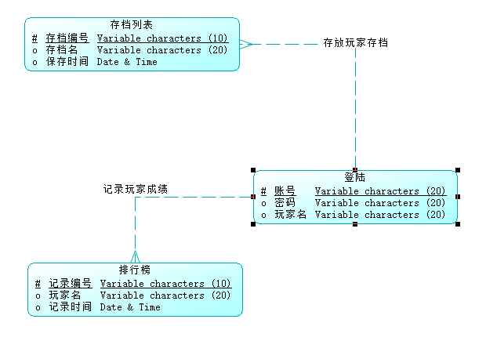

## 物理结构设计要点

其中账号需要提供密码提供账号的安全性，用户需要在登录界面提供账号密码以便读取云存档，所以需要账号密码的数据存储都不为空，并且需要提供查找对应账号的数据库方法。排行榜信息需要提供给用户，所以要做到时时更新并发布，通过记录编号与账号链接确认用户的用户名并显示在排行榜上；存档列表需要提供存档的数量及存储时间，需要实现通过用户选择相应的存档下载并同步。

## 数据结构与程序的关系

|  |  |  |  |  |
| --- | --- | --- | --- | --- |
|  | 登录 | 运行游戏 | 存档 | 查看排行榜 |
| 用户信息 | √ |  | √ | √ |
| 存档信息 |  | √ | √ |  |
| 排行榜信息 |  |  |  | √ |

# 系统出错处理设计

## 出错信息

1.网络连接失败信息：无法登录网址显示信息。

2.游戏加载失败信息：网络端游戏无法显示或运行中途出现程序错误报错。

3.登录失败信息：输入错误的账号或密码导致登录失败。

4.存档加载失败信息：无法与云服务器存储信息同步

5.存档存储失败信息：存档无法上传至服务器或者无法生成存档文件。

## 补救措施

1.提醒用户检查网络连接性，若网络连通仍无法连接则为网站搭建出现问题需要修复。

2.查看嵌入程序和游戏脚本是否出现问题并修改

3.可能是用户输错导致的，若输入正确仍报错可能是数据库查找的方法出现问题，需要修改。

4.存档加载失败可能是服务器异常需要修复服务器；可能是存档丢失，如果是丢失就需要加载最近存档并提醒用户；可能是网络端无法加载获取的存档，那么可能是存档路径和存档名的问题，需要查看存档名和加载方法是否出现问题并修改。

5.存档存储失败可能是没有生成存档，需要查看存储方法的文件流是否正确；可能是发送存档至服务器出现数据错误，需要建立检错机制并实现重发。

## 系统维护设计

设计游戏运行监测模块，监测游戏运行中出现的错误；设计网络问题监测模块，监测是否正常连通并执行操作；设计数据库错误监测模块，监测进行数据库操作是出现的错误帮助修改程序；设计服务器错误监测模块，服务器出现错误要及时返回信息。